BLK510-0062-WIFI-SD-38X38-V1_01接口说明
J29
24-1（左至右）

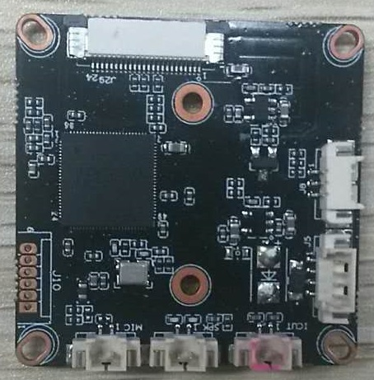
J8
1
2
3
J10
此接口不焊接
J5
1
2
3
4

3
J11此接口不焊接
J12 此接口不焊接
J7
2 1

详细定义
位号 | 接口详细编号 | 接口定义 | 实现功能
J5 | 1 | NC | 空闲
J5 | 2 | NC | 空闲
J5 | 3 | GND | 地
J5 | 4 | 5V | +5V电源输入
J8 | 1 | LED_CTRL | 红外控制信号
J8 | 2 | GND | 地
J8 | 3 | PWR_VIN | 红外灯电源输入
J7 | 1 | IRCUT_A | IRCUT接口
J7 | 2 | IRCUT_B | IRCUT接口
J12 | 1 | SPKN | 喇叭接口
J12 | 2 | SPKP | 喇叭接口
J29 | 1 | 3V3 | 3.3V电源正极
J29 | 2 | 3V3 | 3.3V电源正极
J29 | 3 | GND | 地
J29 | 4 | VBAT | 纽扣电池正极（空闲）
J29 | 5 | ALARM_IN | 报警输入
J29 | 6 | GPIO_07 | 按键接口
J29 | 7 | GPIO46 | LED指示灯
J29 | 8 | ALARM_OUT | 报警输出
J29 | 9 | GND | 地
J29 | 10 | WIFI_DATA0 | WIFI数据传输0
J29 | 11 | WIFI_PDN | WIFI使能信号
J29 | 12 | GND | 地
J29 | 13 | WIFI_CMD | WIFI模块复位信号
J29 | 14 | GND | 地
J29 | 15 | WIFI_CLK | WIFI时钟信号
J29 | 16 | GND | 地
J29 | 17 | SD_DATA3 | SD卡数据传输接口3
J29 | 18 | SD_DATA2 | SD卡数据传输接口2
J29 | 19 | SD_DATA1 | SD卡数据传输接口1
J29 | 20 | SD_DATA0 | SD卡数据传输接口0
J29 | 21 | GND | 地
J29 | 22 | SD_CMD | SD卡复位信号
J29 | 23 | GND | 地
J29 | 24 | SD_CLK | SD卡时钟信号
J11 | 1 | MIC1 | 咪头
J11 | 2 | MIC2 | 咪头
J10 | 1 | NC | 空闲
J10 | 2 | GND | 地
J10 | 3 | UART0_TXD | 串口发送
J10 | 4 | UART0_RXD | 串口接收
J10 | 5 | SWTICH_KEY | 按键
J10 | 6 | EXT_RSTN | 复位

BLK510-38X38-PORT-WP-V1_01接口说明
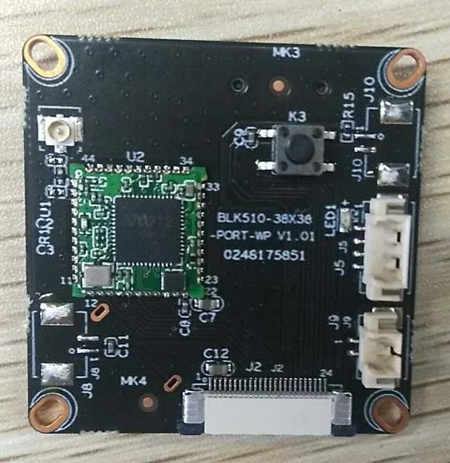
J10
此接口不焊接
J8
此接口不焊接
J9
此接口不焊接
J5
此接口不焊接

J2
1-24（左至右）

详细定义
位号 | 接口详细编号 | 接口定义 | 实现功能
J5 | 1 | GPIO46 | LED指示灯
J5 | 2 | GND | 地
J5 | 3 | GND | 地
J5 | 4 | ALARM_OUT1 | 报警输出
J8（预留） | 1 | VBAT | 纽扣电池正极（预留）
J8（预留） | 2 | GND | 地
J9 | 1 | ALARM_IN | 报警输入接口
J9 | 2 | GND | 地
J10（预留） | 1 | GPIO_07 | 按键
J10（预留） | 2 | GND | 地
J2 | 1 | 3V3 | 3.3V电源正极
J2 | 2 | 3V3 | 3.3V电源正极
J2 | 3 | GND | 地
J2 | 4 | VBAT | 纽扣电池正极（空闲）
J2 | 5 | ALARM_IN | 报警输入
J2 | 6 | GPIO_07 | 按键接口
J2 | 7 | GPIO46 | LED指示灯
J2 | 8 | ALARM_OUT | 报警输出
J2 | 9 | GND | 地
J2 | 10 | WIFI_DATA0 | WIFI数据传输0
J2 | 11 | WIFI_PDN | WIFI使能信号
J2 | 12 | GND | 地
J2 | 13 | WIFI_CMD | WIFI模块复位信号
J2 | 14 | GND | 地
J2 | 15 | WIFI_CLK | WIFI时钟信号
J2 | 16 | GND | 地
J2 | 17 | SD_DATA3 | SD卡数据传输接口3
J2 | 18 | SD_DATA2 | SD卡数据传输接口2
J2 | 19 | SD_DATA1 | SD卡数据传输接口1
J2 | 20 | SD_DATA0 | SD卡数据传输接口0
J2 | 21 | GND | 地
J2 | 22 | SD_CMD | SD卡复位信号
J2 | 23 | GND | 地
J2 | 24 | SD_CLK | SD卡时钟信号
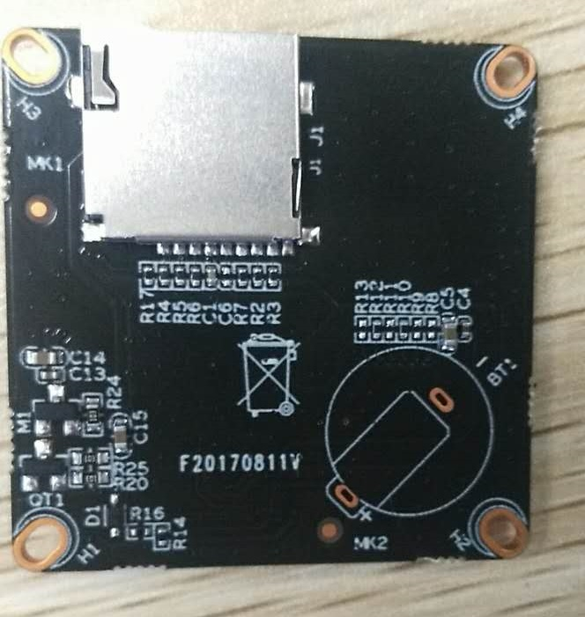
J1 此接口不焊接
位号 | 接口详细编号 | 接口定义 | 实现功能
J1 | / | SD Card | SD卡接口

